30.09.23
Уборка свалки Ул. Луначарского 113
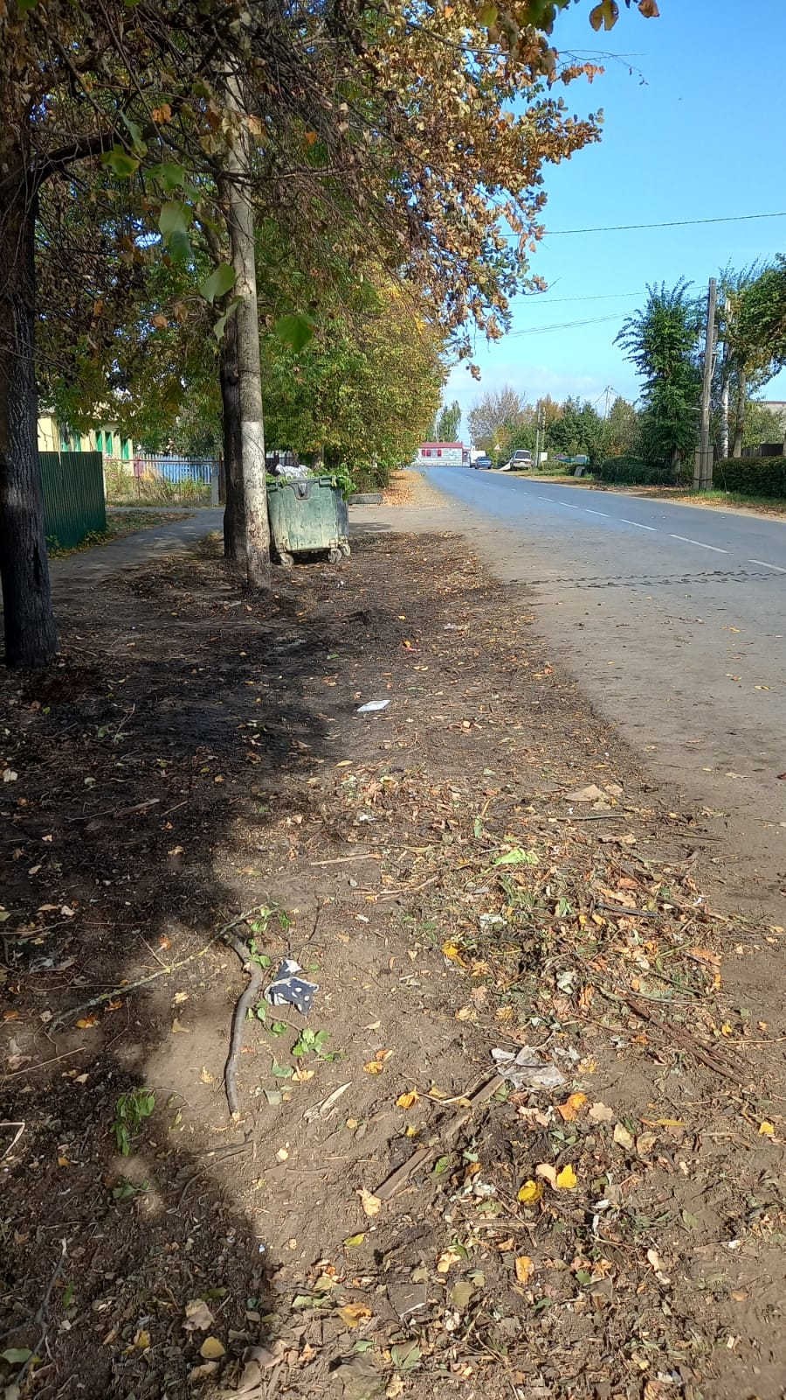

Окос травы и уборка мусора водоотводной канавы п.Химмаш
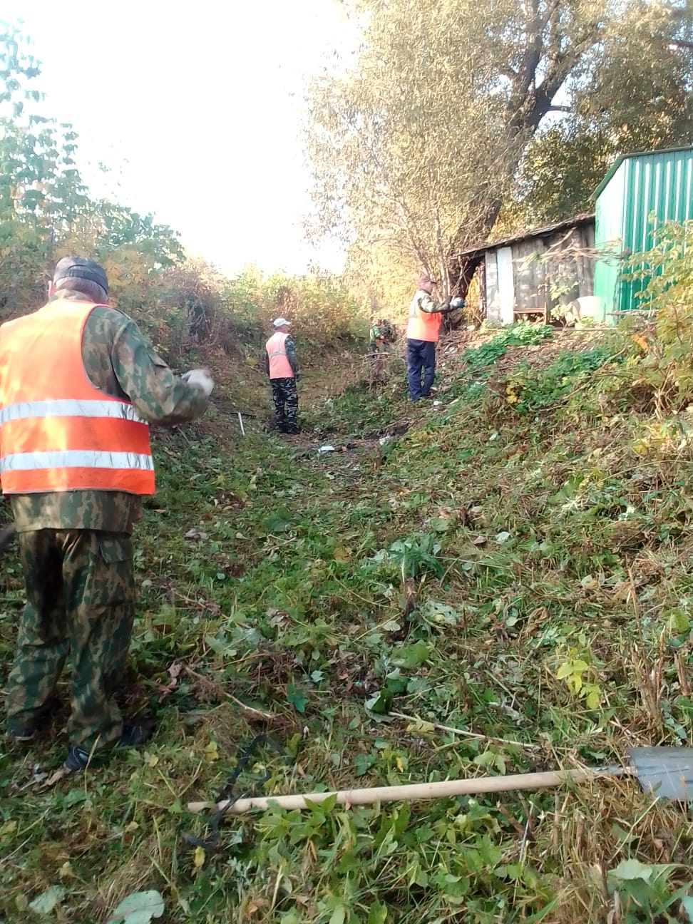

Вывоз грунта после подключения коммуникаций, по ул. Юрасова
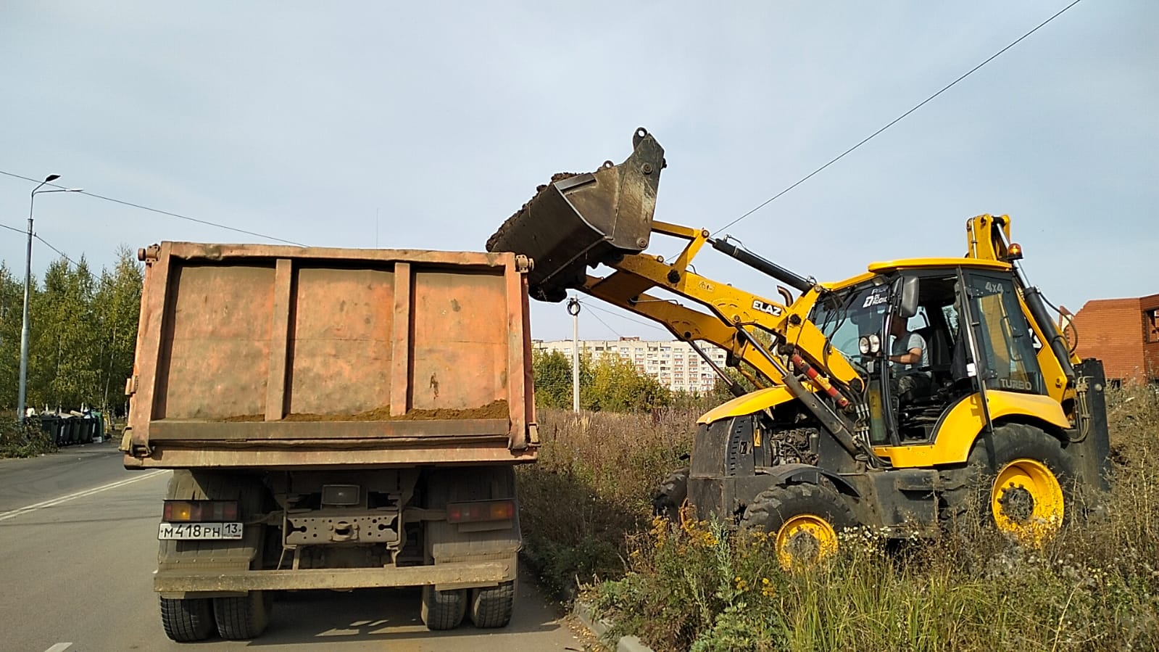
Ул. Энергетическая дробление и обрезка кустов
